

Especificación de Requisitos de Software (ERS)

Proyecto: GastroConnect — Sistema Integral de Gestión y Pedidos

Cliente: Restaurante Shaolin Sushi

Revisión: 01 | Fecha: 10/08/2026

Tabla de Contenidos

1. Introducción 4
1.1. Propósito 4
1.2. Ámbito del Sistema 4
1.3. Definiciones, Acrónimos y Abreviaturas 6
1.4. Referencias 6
1.5. Visión General del Documento 6
2. Descripción General 7
2.1. Perspectiva del Producto 7
2.2. Funciones del Producto 7
2.3. Características de los Usuarios 8
2.4. Reglas de Negocio 9
2.4.1. Restricciones Generales 9
2.4.2. Local y Mesas 10
2.4.3. Catálogo de Productos y Promociones 10
2.4.4. Personalización de Productos 10
2.4.5. Ciclo de Vida del Pedido: Distinción entre Estado Comercial y Paso Logístico 11
2.4.6. Corrección vs. Anulación Auditada 11
2.4.7. Caja, Arqueo y Propinas 12
2.4.8. Pedidos desde la Aplicación Móvil 12
2.5. Suposiciones y Dependencias 12
2.6. Requisitos Futuros 12
3. Requisitos 13
3.1. Matriz Especificación de Requerimientos 13
3.2. Diagrama de Casos de Uso General 18
3.3. Planillas de Descripción de Casos de Uso 20
4. Propuesta de Planificación 31
4.1. Descripción General acerca de la Planificación 31
4.2. Definición del Equipo de Trabajo 32
4.3. Definición de Actividades Principales del Proyecto 33
4.4. Diagrama EDT (Estructura de Desglose de Trabajo) 33
4.5. Carta Gantt 34
4.6. Resumen Costos del Desarrollo del Proyecto 34
5. Anexos 35
5.1. Acta de Reunión de Kick Off del Proyecto 35
5.2. Acta de Constitución del Proyecto (Project Charter) 36
Conclusión del Proyecto 38
Conclusiones Grupales 39

Ficha del Documento

Fecha | Revisión | Autor | Modificación
10-08-2026 | 1 | Equipo de Proyecto Shaolin Sushi | Versión 1 inicial consolidada a partir de los documentos de reglas de negocio, modelo de datos, casos de uso y API REST.
Documento validado por las partes en fecha: 10-08-2026

Integrantes del Equipo de Trabajo

Nombre Integrante del Equipo | Rol Definido
Karina Escobar Navarro | Gestora de Proyecto & QA
Jerson Huaman Moreno | Desarrollador Backend
Alexia Cano Cuminao | Desarrolladora Frontend

1. Introducción
1.1. Propósito
El propósito de este documento es especificar de manera formal, detallada y rigurosa los requisitos funcionales y no funcionales, reglas de negocio, modelo de datos, casos de uso y la arquitectura del sistema software para el Restaurante Shaolin Sushi.
Este sistema tiene como objetivo reemplazar el flujo manual en papel (comandas escritas a mano) por un sistema informático integral que optimice la atención presencial en salón, el cobro en caja, la administración de la carta y habilite un canal digital de consulta y pedidos para clientes mediante una aplicación móvil.
1.2. Ámbito del Sistema
El sistema abarca la atención en salón, considerando 24 mesas distribuidas en 2 pisos, un punto de venta (POS) para cajera, integración con impresora térmica de comanda para cocina, panel de administración e informes para el dueño, y una aplicación móvil para que los clientes consulten la carta y envíen pedidos, las cuales se detallan a continuación:

1. Atención en Salón (24 mesas en 2 pisos)
- Mapa interactivo de pisos: Interfaz visual dividida por niveles (Piso 1 y Piso 2) que refleja la disposición física del local.
- Gestión de estados en tiempo real: Indicadores de color para identificar el estado de cada mesa (disponible, ocupada, comanda enviada, cuenta solicitada, en proceso de limpieza).
- Operaciones de mesa: Funcionalidad para asignar o cambiar garzón, juntar o separar mesas y gestionar los pedidos asociados.
- Gestión de pedidos: Permite abrir pedidos, agregar productos, personalizarlos, escribir notas y quitar productos que aún no hayan sido enviados a preparación.
2. Punto de Venta (POS) para Cajera
- Control de caja: Apertura, cierre de turno, registrar el monto inicial y arqueo de caja con desglose detallado por medio de pago (efectivo, tarjetas, transferencias).
- Cobro de cuentas: Procesamiento de cuentas, emisión de tickets de consumo interno e integración con terminales de pago.
- Gestión de propinas: Permite sugerir y registrar una propina equivalente al 10%, pudiendo ser modificada según corresponda.
- Venta para llevar: Permite registrar ventas sin asociarlas a una mesa.
- Anulaciones: Permite anular productos o pedidos con registro del usuario, fecha y motivo.
3. Integración con Impresora Térmica (Cocina / Barra)
- Disparo automático de comandas: Impresión instantánea del ticket en cuanto se confirma un pedido desde el sistema web o desde la app móvil.
- Formato de comanda optimizado: Impresión legible con número de mesa, piso, hora del pedido, desglose de platos y especificaciones del cliente (ej. "sin cebolla", "término medio").
- Enrutamiento por estaciones: Capacidad de enviar los ítems de bebidas a la barra y los platos calientes a la cocina de forma independiente.
4. Panel de Administración e Informes (Dueño / Administrador)
- Gestión de catálogo y menú: Permite actualizar productos, precios, categorías, combos y desactivar platos.
- Control de accesos: Configuración de usuarios y roles con distintos niveles de permisos (Administrador, Cajero, Garzón).
- Administración del salón: Permite gestionar las mesas y su configuración.
- Reportes: Permite consultar ventas por período, medios de pago, productos más vendidos, propinas y anulaciones.
5. Aplicación Móvil Cliente (Ionic / Angular)
- Carta digital multimedia: Menú interactivo multiplataforma (iOS/Android/Web) con fotos de alta resolución, descripciones detalladas, precios y filtros por categorías o alérgenos.
- Vinculación por código QR: Escaneo del código QR presente en la mesa para asociar automáticamente la comanda a la ubicación del cliente dentro del local.
- Personalización: Permite indicar modificaciones o solicitudes especiales cuando el producto lo permita.
- Carrito de compra: Permite seleccionar productos y cantidades antes de enviar el pedido.
- Envío de pedidos y seguimiento: Carrito de compras que permite personalizar el pedido, enviarlo directamente al sistema del restaurante y consultar su estado mediante un código único.
1.3. Definiciones, Acrónimos y Abreviaturas
- ERS: Especificación de Requisitos de Software.
- API REST: Interfaz de Programación de Aplicaciones bajo arquitectura REST (Representational State Transfer).
- DRF: Django REST Framework.
- UUID: Identificador Único Universal de 128 bits.
- FK: Clave Foránea (Foreign Key) en base de datos.
- M2M: Relación Muchos a Muchos (Many-to-Many).
- POS: Punto de Venta (Point of Sale).
- QA: Aseguramiento de Calidad (Quality Assurance).
- EDT / WBS: Estructura de Desglose de Trabajo (Work Breakdown Structure).
- Comanda: Ticket impreso en papel térmico de 80 mm enviado a cocina con el detalle de consumo.
1.4. Referencias
El presente documento se basa en el levantamiento de requerimientos realizado para el Restaurante Shaolin Sushi, considerando las necesidades operativas identificadas para la gestión de salón, caja, comandas, administración y pedidos mediante aplicación móvil.
1.5. Visión General del Documento
El presente documento se encuentra dividido en cinco secciones principales. La Sección 1 introduce el propósito y alcance del proyecto. La Sección 2 entrega una visión general del producto, características de usuarios y restricciones. La Sección 3 detalla los requisitos funcionales y no funcionales, matriz de requerimientos, diagramas de casos de uso y planillas detalladas. La Sección 4 presenta la propuesta de planificación (equipo, EDT, Carta Gantt y costos). Finalmente, la Sección 5 incluye los anexos formales de constitución y kick-off.

2. Descripción General
2.1. Perspectiva del Producto
El sistema para el Restaurante Shaolin Sushi es una solución informática integral cliente-servidor formada por dos componentes principales:
- Aplicación Web Backend (Django + Django REST Framework ): Actúa como el núcleo central del sistema, encargado de gestionar la base de datos, la lógica de negocio y la seguridad. Provee y expone la API REST que será consumida tanto por la aplicación web del personal como por la aplicación móvil de los clientes. Además, administra la autenticación de usuarios y la gestión de catálogos principales (menú, insumos, usuarios) .
- Aplicación Front-End (Angular): Destinada al personal del restaurante (garzones,cajera y administrador) para la gestión de mesas la toma de comandas, el cobro en caja, anulaciones de pedido, turnos de caja y los reportes financieros.
- Aplicación Móvil Híbrida (Ionic + Angular): Destinada a clientes externos para consultar la carta y enviar pedidos de comida sin necesidad de crear una cuenta previa. Consume la API REST expuesta de forma segura por el servidor Django.
Cocina no interactúa con el software: recibe las comandas impresas en tiras de papel térmico de 80mm emitidas por la estación de trabajo.
2.2. Funciones del Producto
- Inicio de sesión: Permite a los usuarios registrados acceder al sistema mediante credenciales y utilizar las funciones correspondientes a su rol.
- Visualización de Salón: Mapa dinámico del local con indicación de mesas libres y ocupadas.
- Apertura de pedido: Inicio de comanda asociada a una mesa libre o como venta directa en mesón.
- Agregado y Personalización de Productos: Selección de productos del catálogo y aplicación de modificaciones de ingredientes (quitar, agregar, cambiar).
- Escritura de notas: Permite registrar indicaciones especiales realizadas por el comensal.
- Eliminación de productos no enviados: Permite quitar productos agregados por error mientras estos aún no hayan sido enviados a preparación.
- Impresión de Comandas: Generación de ticket térmico enviado a cocina conteniendo únicamente los ítems no enviados previamente.
- Gestión de Turnos de Caja: Apertura con monto inicial de efectivo y cierre con arqueo (monto esperado vs. monto declarado).
- Cobro y Liquidación: Aplicación de propina (10% modificable), selección de medio de pago (efectivo, tarjeta, transferencia), impresión de ticket de consumo interno y liberación de mesa.
- Anulación Auditada: Cancelación de ítems o pedidos completos por parte de la cajera/administrador con registro de usuario, fecha y motivo.
- Pedidos móviles: Permite recibir pedidos realizados desde la aplicación móvil y aceptarlos o rechazarlos.
- Seguimiento de pedidos: Permite al cliente consultar el estado de su pedido mediante un código único.
- Administración: Permite gestionar carta, productos, ingredientes, mesas y usuarios.
- Reportes Gerenciales: Métricas de ventas por canal, productos más vendidos, detalle de anulaciones y resumen de arqueos de caja.

2.3. Características de los Usuarios
Rol | Descripción de Funciones | Perfil Técnico
Garzón | Abre pedidos en mesas, agrega productos, personaliza productos, escribe notas, junta y suelta mesas, quita productos y envía comandas a preparación. | Usuario autenticado con acceso a página web, módulo de atención en salón y sistema de comandas.
Cajera | Puede realizar las funciones del garzón y además registrar ventas para llevar, cobrar pedidos, gestionar propinas, realizar anulaciones y administrar la apertura y cierre de caja. También puede aceptar o rechazar pedidos de la aplicación móvil. | Usuario autenticado con acceso a página web, módulo de atención en salón, sistema de comandas y punto de venta.
Administrador | Acceso total al sistema. Gestiona carta, productos, ingredientes, mesas, usuarios y visualiza informes analíticos. | Usuario autenticado como gestor del negocio con permisos avanzados para todos los módulos de la página web y aplicación móvil.
Cliente | Usuario externo de la app móvil. Consulta la carta en tiempo real, arma pedidos y hace seguimiento mediante código UUID. | Usuario con acceso a la aplicación móvil. Sin cuenta ni registro en el sistema. Identificación mediante token UUID aleatorio asignado por pedido.

2.4. Reglas de Negocio

2.4.1. Restricciones Generales
- Emisión Tributaria: El sistema no emite boletas ni facturas electrónicas tributarias (SII), únicamente genera tickets de consumo interno.
- División de Cuentas: No se admite la división de cuentas entre comensales de una misma mesa. Un pedido corresponde a una única cuenta.
- Horario Operativo Estricto: Los pedidos realizados desde la aplicación móvil solo pueden enviarse dentro del horario de atención definido para el restaurante: lunes a sábado, de 12:00 a 23:00 horas.
- Cocina en Papel: No existen pantallas digitales en cocina. Las comandas se imprimen en papel térmico de 80mm mediante diálogo del navegador o controlador directo.
- Aceptación de Pedidos Móviles: Un pedido móvil no pasa a cocina ni altera inventario hasta ser aceptado explícitamente por la cajera con turno de caja abierto.
- Control de permisos: Cada usuario puede acceder únicamente a las funciones correspondientes a su rol.

2.4.2. Local y Mesas
- Capacidad y Distribución: El local cuenta con 24 mesas (4 en el Piso 1 y 20 en el Piso 2).
- Identificación Unívoca: La numeración de mesas se reinicia en cada piso. Por ello, la identidad de una mesa está dada obligatoriamente por la combinación Piso + Número (ejemplo: P1-3, P2-17).
- Unión y Desvinculación de Mesas: Un pedido en salón puede asociar múltiples mesas cuando se atiende a grupos grandes. Es posible desvincular mesas secundarias una a una, pero nunca la última mesa activa del pedido.
- Horario Operativo: Lunes a Sábado de 12:00 a 23:00 horas. Domingo cerrado.
2.4.3. Catálogo de Productos y Promociones
- Estructura de la Carta: Consta de 293 productos organizados en 30 categorías.
- Atributos de Producto: Cada producto posee código interno, número de carta impreso (1 a 138), nombre, descripción, precio en CLP, banderas de disponible (hay stock hoy) y es_vendible (se puede comercializar por separado).
- Promociones y Rolls Internos: Las 15 promociones de la carta se compuestas por "rolls internos" (27 variedades). Estos rolls internos son registros de la tabla Producto con la bandera es_vendible=False, lo que permite que existan para ser configurados dentro de la promoción sin aparecer en el catálogo general suelto.
2.4.4. Personalización de Productos
La personalización está restringida exclusivamente a los productos de categoría sushi (permite_personalizacion=True). Se soportan tres acciones operativas:
- QUITAR: Retira un ingrediente estándar. No genera descuento en el precio del producto.
- AGREGAR: Incorpora un ingrediente adicional. Suma el precio_agregado del ingrediente multiplicado por la cantidad de unidades del plato.
- CAMBIAR: Operación atómica exclusiva de promociones. Registra simultáneamente el ingrediente saliente y el ingrediente entrante, cobrando el recargo correspondiente al ingrediente que ingresa.

2.4.5. Ciclo de Vida del Pedido: Distinción entre Estado Comercial y Paso Logístico
Para evitar ambigüedades, el sistema maneja dos dimensiones independientes en cada pedido:
Dimensión | Valores Posibles | Descripción de Negocio
Estado Comercial | PENDIENTE → ABIERTO → PAGADO / ANULADO | Representa la situación financiera y comercial del pedido ante el negocio. Un pedido de la App nace PENDIENTE y pasa a ABIERTO al ser aceptado.
Paso Logístico | EN_PREPARACION → LISTO → EN_CAMINO → ENTREGADO | Aplica exclusivamente a pedidos para llevar (retiro/delivery). Indica la ubicación de la comida en la cocina y despacho. Marcar ENTREGADO gatilla automáticamente el cobro y cierre comercial del pedido.

2.4.6. Corrección vs. Anulación Auditada
- Quitar Plato NO Enviado a Cocina (Corrección): Si el plato aún no ha sido enviado a comanda (enviado_en IS NULL), cualquier operador (garzón, cajera, admin) puede eliminarlo del pedido. Se considera una corrección de digitación sin impacto en insumos.
- Anular Plato SÍ Enviado a Cocina (Pérdida Auditada): Si el plato ya fue impreso en comanda de cocina, su eliminación exige el permiso de Cajera/Administrador. El plato no se borra físicamente de la base de datos: se marca como anulado=True, conservando usuario, fecha, hora y motivo para el informe de pérdidas.
- Anular Venta Completa: Exclusivo de Cajera/Admin sobre pedidos en estado ABIERTO. Requiere seleccionar un motivo estandarizado. No se permite anular ventas ya cobradas (PAGADO) para proteger la integridad del arqueo de caja.
2.4.7. Caja, Arqueo y Propinas
- Turno de Caja Único: Existe un único turno de caja activo para todo el restaurante. Ningún operador puede abrir mesas, agregar productos ni realizar cobros si la caja está cerrada.
- Propinas: El sistema sugiere una propina del 10% calculada mediante división entera sobre el subtotal de consumo. El valor es opcional y modificable según la voluntad expresada por el cliente.
- Arqueo Exclusivo de Efectivo: El cálculo del efectivo esperado en caja suma el monto inicial de apertura más los pagos recibidos exclusivamente en efectivo. Los cobros por tarjeta o transferencia se reportan como informativos pero no forman parte del arqueo físico del cajón. Se permite cerrar caja con diferencias (faltantes/sobrantes) quedando la audición registrada.
- Pre-Cuenta Tributaria: Los tickets emitidos corresponden a comanda de consumo interno y llevan impresa de forma obligatoria la leyenda: "Documento no válido como boleta".
2.4.8. Pedidos desde la Aplicación Móvil
- Sin Registro de Usuario: El cliente opera como invitado ingresando nombre, correo y teléfono. Recibe un código único UUID de 128 bits guardado en su dispositivo para consultar el avance del pedido.
- Validación Estricta de Horarios y Precios: El servidor revalida los precios vigentes en la base de datos (ignorando cualquier precio enviado desde el cliente) y verifica que el envío se realice dentro del horario (12:00 a 23:00 L-S). Solicitudes fuera de horario son rechazadas con código HTTP 409 Conflict.
- Bandeja de Entrada y Confirmación: El pedido móvil ingresa en estado PENDIENTE y hace sonar una alerta acústica en el punto de venta. La cajera debe aceptar el pedido (lo que exige caja abierta e imprime la comanda) o rechazarlo seleccionando un motivo.
2.5. Suposiciones y Dependencias
- Existe conectividad de red local (LAN/Wi-Fi) dentro del restaurante para la conexión de las tabletas/PCs con el servidor Django.
- El servidor cuenta con acceso a internet para permitir que la aplicación móvil consuma la API REST.
- Se asume que la caja registradora cuenta con una impresora térmica de 80mm configurada como predeterminada en la estación de trabajo.
2.6. Requisitos Futuros
- Módulo de reservas web y móviles en línea con asignación automática de mesa.
- Módulo de reparto a domicilio (Delivery) con integración de zonas de despacho, dirección y motoristas.
- Personalización avanzada de ingredientes de sushi directamente desde la aplicación móvil.
- Integración de sistema de gestión de inventario automatizado por insumos con descuento de stock por ingrediente consumido.
3. Requisitos
3.1. Matriz Especificación de Requerimientos Funcionales
Código | Nombre del Requisito | Descripción | Actores | Módulo
RF.01 | Iniciar sesión | El sistema debe permitir iniciar sesión mediante credenciales seguras según el tipo de usuario. | administrador-cajero-garzon-cliente | Autenticación
RF.02 | Cerrar sesión | El sistema debe permitir cerrar la sesión activa e invalidar el token/cookie de acceso. | administrador-cajero-garzon-cliente | Autenticación
RF.03 | Controlar accesos por rol | El sistema debe restringir la navegación, acceso a vistas y ejecución de operaciones en el servidor según los permisos del rol autenticado. | administrador-cajero-garzon-cliente | Gestión de usuarios
RF.04 | Consultar usuario | El sistema debe permitir ver todos los usuarios creados y buscar por nombre | administrador | Gestión de usuarios
RF.05 | Crear usuario | El sistema debe permitir al administrador registrar nuevos usuarios asignando sus datos personales y rol de acceso. | administrador | Gestión de usuarios
RF.06 | Activar y desactivar cuenta de usuario | El sistema debe permitir al administrador activar o desactivar la cuenta de cualquier usuario registrado. | administrador | Gestión de usuarios
RF.07 | Restablecer contraseña de usuario | El sistema debe permitir al administrador restablecer la contraseña de acceso de un usuario. | administrador | Gestión de usuarios
RF.08 | Consultar producto | El sistema debe permitir ver todos los productos y buscar por nombre | administrador-cajero | Catálogo
RF.09 | Crear producto | El sistema debe permitir al administrador crear productos del menú con sus precios, categorías e imagenes | administrador | Catálogo
RF.10 | Editar producto | El sistema debe permitir al administrador modificar productos del menú con sus precios, categorías e imagenes | administrador | Catálogo
RF.11 | Marcar disponibilidad de productos | El sistema debe permitir activar o desactivar un producto | administrador-cajero | Catálogo
RF.12 | Crear categoria | El sistema debe permitir al administrador crear categoria de productos | administrador | Catálogo
RF.13 | Editar categoria | El sistema debe permitir al administrador editar categoria de productos | administrador | Catálogo
RF.14 | Marcar disponibilidad de categorías | El sistema debe permitir al administrador activar o desactivar categoria de productos | administrador | Catálogo
RF.15 | Crear ingrediente extra | El sistema debe permitir al administrador crear ingredientes | administrador | Catálogo
RF.16 | Editar ingrediente extra | El sistema debe permitir al administrador editar ingredientes | administrador | Catálogo
RF.17 | Marcar disponibilidad de ingredientes extra | El sistema debe permitir al administrador activar o desactivar ingredientes extra | administrador | Catálogo
RF.18 | Abrir turno de caja | El sistema debe permitir abrir un turno de caja propio con un monto inicial; cada persona puede tener un solo turno abierto a la vez. | administrador-cajero | Gestión de caja
RF.19 | Registrar y anular movimientos en caja abierta | El sistema debe permitir registrar salidas de efectivo del turno y anularlas mientras el turno siga abierto | administrador-cajero | Gestión de caja
RF.20 | Cerrar turno de caja | El sistema debe permitir cerrar el turno declarando el efectivo contado, mostrar el esperado y la diferencia, exigir una explicación si quedan pedidos sin cerrar, e imprimir el comprobante del cierre. | administrador-cajero | Gestión de caja
RF.21 | Controlar y cerrar turnos abiertos de otros cajeros | El sistema debe permitir al administrador ver las cajas abiertas del local, el detalle de sus movimientos y forzar el cierre de cajas que hayan quedado abiertas por otros cajeros. | administrador | Gestión de caja
RF.22 | Consultar mapa de mesas | El sistema debe mostrar las mesas por piso, indicando cuáles están ocupadas y desde cuándo, y si hay alguna caja abierta en el local. | administrador-cajero-garzon | Gestión de mesas
RF.23 | Crear un pedido en una mesa | El sistema debe permitir abrir un pedido en una mesa libre cuando exista al menos un turno de caja abierto en el local. | administrador-cajero-garzon | Gestión de mesas
RF.24 | Juntar mesas | El sistema debe permitir sumar mesas libres a un pedido en mesa y separarlas después; con consumo registrado, solo la cajera o el administrador pueden separarlas. | administrador-cajero-garzon | Gestión de mesas
RF.25 | Liberar una mesa | El sistema debe permitir liberar una mesa cuyo pedido no tiene productos, dejando ese pedido anulado. | administrador-cajero-garzon | Gestión de mesas
RF.26 | Crear venta para retiro o delivery | El sistema debe permitir iniciar una nueva venta presencial sin mesa, para retiro en local o con delivery | administrador-cajero | Punto de venta
RF.27 | Agregar productos en un pedido | El sistema debe permitir agregar productos disponibles a un pedido abierto y, mientras no se hayan enviado a cocina, corregir su cantidad y escribir una observación. | administrador-cajero-garzon | Punto de venta
RF.28 | Eliminar productos en un pedido | El sistema debe permitir eliminar productos agregados previamente a un pedido abierto, siempre y cuando no se hayan enviado a cocina. | administrador-cajero-garzon | Punto de venta
RF.29 | Dejar y retomar venta en espera | El sistema debe permitir dejar una venta de mesón sin cobrar y retomarla después desde el punto de venta. | administrador-cajero | Punto de venta
RF.30 | Imprimir comanda | El sistema debe permitir imprimir o reimprimir la comanda enviada **a la** impresora térmica ubicada en la cocina. | administrador-cajero-garzon | Gestión de mesas
RF.31 | Imprimir precuenta | El sistema debe permitir imprimir la precuenta con la propina sugerida | administrador-cajero | Gestión de mesas
RF.32 | Anular un pedido | El sistema debe permitir anular un pedido abierto que aún no se cobró, indicando el motivo y registrando quién y cuándo se anuló. | administrador-cajero | Gestión de mesas
RF.33 | Cobrar cuenta | El sistema debe permitir cobrar un pedido abierto con efectivo, tarjeta o transferencia y una propina, asignando la venta al turno de caja de quien cobra. | administrador-cajero | Punto de venta
RF.34 | Gestionar propina | El sistema debe permitir agregar el monto de la propina, seleccionar sugerida calculada al 10% o dejar sin propina | administrador-cajero | Punto de venta
RF.35 | Seleccionar medio de pago | El sistema debe permitir seleccionar como medio de pago efectivo, tarjeta o transferencia | administrador-cajero | Punto de venta
RF.36 | Calcular vuelto en efectivo | El sistema debe permitir ingresar el monto en efectivo con el que paga y calcular el vuelto para mostrar por pantalla | administrador-cajero | Punto de venta
RF.37 | Confirmar cobro | El sistema debe permitir confirmar el cobro una vez recibido el dinero | administrador-cajero | Punto de venta
RF.38 | Imprimir comprobante | El sistema debe generar el comprobante de venta para guardar o imprimir | administrador-cajero | Punto de venta
RF.39 | Configurar los parámetros del local | El sistema debe permitir al administrador definir la tarifa única de despacho y el teléfono de contacto que se muestra al cliente. | administrador | Administración
RF.40 | Crear sector de reparto con tarifa | El sistema debe permitir al administrador crear un sector de reparto con su tarifa | administrador | Administración
RF.41 | Activar y desactivar sector de reparto | El sistema debe permitir al administrador activar o desactivar un sector de reparto | administrador | Administración
RF.42 | Gestionar estados de un pedido | El sistema debe permitir marcar un pedido como listo, envío en camino o entregado | administrador-cajero | Gestion de pedidos
RF.43 | Consultar el historial de pedidos | El sistema debe permitir buscar pedidos por número, cliente, teléfono o dirección, enlistar todos los pedidos registrados a la fecha y ver el detalle de cada uno. | administrador-cajero | Gestión de pedidos
RF.44 | Filtrar historial de pedidos | El sistema debe permitir filtrar el historial por rango de fecha, estado de la venta y tipo de entrega | administrador-cajero | Gestión de pedidos
RF.45 | Consultar panel de control (Dashboard) | El sistema debe mostrar un dashboard analítico web con los principales indicadores clave de rendimiento del negocio (ventas, pedidos, turnos). | administrador | Informes y gestión
RF.46 | Consultar reportes del local (Informes) | El sistema debe mostrar los reportes consolidados del local organizados en análisis general, por personal y por caja. | administrador | Informes y gestión
RF.47 | Filtrar reportes del local | El sistema debe permitir aplicar filtros combinados a los reportes por rango de fechas, cajero/personal, medio de pago y tipo de entrega. | administrador | Informes y gestión
RF.48 | Exportar informes | El sistema debe permitir exportar y descargar los informes generados en formatos Excel (.xlsx) y PDF. | administrador | Informes y gestión
RF.49 | Consultar la carta digital | El sistema debe permitir al cliente ver las categorías activas con sus productos disponibles, su descripción y su precio. | cliente | App Movil
RF.50 | Mostrar producto destacado y más vendidos | El sistema debe mostrar al cliente el producto destacado y los productos más vendidos de los últimos 30 días. | cliente | App Movil
RF.51 | Agregar productos al carrito | El sistema debe permitir al cliente agregar productos al carrito, ver el total y conservar el carrito en su dispositivo. | cliente | App Movil
RF.52 | Editar productos del carrito | El sistema debe permitir al cliente modificar productos de su carrito, ver el total y conservar el carrito en su dispositivo. | cliente | App Movil
RF.53 | Eliminar productos del carrito | El sistema debe permitir al cliente eliminar productos de su carrito, ver el total y conservar el carrito en su dispositivo. | cliente | App Movil
RF.54 | Realizar un pedido de retiro o delivery | El sistema debe permitir al cliente, con o sin cuenta, enviar un pedido de retiro o de delivery con sus datos de contacto; en delivery, con dirección, sector, costo de despacho, medio de pago y con cuánto paga. El pedido solo se acepta en horario de atención y con productos disponibles. | cliente | App Movil
RF.55 | Consultar el estado de los pedidos | El sistema debe permitir al cliente consultar sus pedidos en curso y ver, para cada uno, su estado, los pasos del recorrido con su hora, la hora estimada en que estará listo (si el local la informó) y, si fue rechazado, el motivo. | cliente | App Movil
RF.56 | Registrar una cuenta de cliente | El sistema debe permitir al cliente crear una cuenta con nombre, correo, teléfono y contraseña. | cliente | App Movil
RF.57 | Actualizar los datos del cliente | El sistema debe permitir al cliente con cuenta ver y modificar su nombre y teléfono. | cliente | App Movil
RF.58 | Recuperar la contraseña | El sistema debe permitir al cliente restablecer su contraseña mediante un código de un solo uso enviado a su correo. | cliente | App Movil
RF.59 | Recibir notificación de pedido | El sistema debe enviar una notificación al dispositivo del cliente cuando su pedido es aceptado, cuando está listo o en camino, y cuando es rechazado. | cliente | App Movil

3.2. Matriz Especificación de Requerimientos No Funcionales

Código | Nombre del Requisito | Descripción | Atributo Calidad | Sub-atributo Calidad
RNF.O1 | Comunicación cifrada | En producción, toda comunicación con el sistema debe viajar por HTTPS: las peticiones HTTP se redirigen a HTTPS y los navegadores reciben la instrucción de usar solo HTTPS (HSTS). | Seguridad | Confidencialidad
RNF.O2 | Sesión segura del personal | La sesión del personal debe mantenerse en una cookie inaccesible para JavaScript, marcada como segura en producción, y toda operación de escritura debe exigir un token CSRF válido. | Seguridad | Integridad
RNF.O3 | Autorización en el servidor | Los permisos deben comprobarse siempre en el servidor, y una cuenta de cliente nunca debe obtener acceso a las funciones del personal. | Seguridad | Confidencialidad / Autenticidad
RNF.O4 | Vigencia de la sesión del cliente | La sesión del cliente en la app debe vencer a los 30 días y quedar invalidada al cerrar sesión o al cambiar la contraseña. | Seguridad | Autenticidad
RNF.O5 | Límite de intentos | El sistema debe limitar la cantidad de intentos de inicio de sesión, registro, recuperación de contraseña y creación de pedidos desde un mismo origen o para una misma cuenta. | Seguridad | Integridad
RNF.O6 | Reserva sobre la existencia de cuentas | El inicio de sesión y la recuperación de contraseña deben responder de la misma forma exista o no la cuenta consultada. | Seguridad | Confidencialidad
RNF.O7 | Validación en el servidor | El servidor debe validar todo dato recibido de los clientes: recalcular precios, recargos y despacho, limitar el tamaño de los pedidos y verificar el formato y el tamaño de las imágenes subidas. | Seguridad | Integridad
RNF.O8 | Privacidad del cliente | La consulta pública de un pedido no debe entregar datos personales del cliente, y su detalle debe reducirse cuando el pedido deja de estar vigente. | Seguridad | Confidencialidad
RNF.O9 | Protección en el navegador | El panel y la app deben entregarse con política de seguridad de contenido y protección contra su inclusión en otros sitios, y el administrador de datos no debe ser visible para quien no sea personal autorizado. | Seguridad | Integridad / Confidencialidad
RNF.10 | Protección de secretos | Las credenciales y claves no deben residir en el repositorio ni en las imágenes; en producción se administran como secretos de la plataforma, y el historial del repositorio debe revisarse en busca de secretos filtrados. | Seguridad | Confidencialidad
RNF.11 | Mínimo privilegio | Los componentes deben ejecutarse sin privilegios de administrador y acceder a los servicios de la nube con identidades de permisos acotados. | Seguridad | Confidencialidad / Integridad
RNF.12 | Integridad ante operaciones simultáneas | Operaciones concurrentes no deben producir cobros dobles, dos turnos abiertos para la misma persona, dos pedidos en la misma mesa ni pedidos duplicados por reintentos. | Seguridad | Integridad
RNF.13 | Conservación de montos históricos | Los precios, recargos, costos de despacho y propinas de un pedido deben conservarse tal como se cobraron, aunque después cambien las tarifas o los precios. | Adecuación Funcional | Corrección Funcional
RNF.14 | Trazabilidad de operaciones | Cobros, anulaciones, rechazos, gastos y cierres de caja deben registrar quién los realizó y cuándo, y ningún registro operativo debe eliminarse para corregirlo. | Seguridad | Trazabilidad
RNF.15 | Respaldo y recuperación de datos | La base de datos de producción debe contar con respaldos automáticos que permitan restaurarla a un punto de los últimos 7 días. | Fiabilidad | Recuperabilidad
RNF.16 | Despliegue controlado y trazable | Solo debe desplegarse a producción código que haya superado la integración continua en la rama principal; cada versión desplegada debe identificarse con su commit, y las migraciones deben aplicarse con éxito antes de actualizar la aplicación. | Mantenibilidad | Modificabilidad / Diagnosticabilidad
RNF.17 | Integridad de la cadena de suministro | Las dependencias, imágenes base y acciones de integración deben fijarse a versiones verificables, y las dependencias y las imágenes publicadas deben revisarse en busca de vulnerabilidades conocidas antes del despliegue. | Seguridad | Integridad
RNF.18 | Verificación automática de calidad | Cada cambio debe pasar las pruebas automatizadas del backend, del panel y de la app, la compilación de producción de ambos frontends y la verificación de estilo de la app, antes de poder desplegarse. | Mantenibilidad | Comprobabilidad
RNF.19 | Compatibilidad de plataformas | El panel debe funcionar en un navegador web, y la app del cliente, en navegador, como aplicación web instalable (PWA) y como aplicación Android. | Compatibilidad / Flexibilidad | Coexistencia / Adaptabilidad
RNF.20 | Formato de impresión térmica | Los documentos impresos del pedido y el comprobante de cierre deben ajustarse a papel térmico de 80 mm. | Compatibilidad | Interoperabilidad
RNF.21 | Localización | El sistema debe presentarse en español de Chile, usar la hora de Santiago y manejar montos en pesos chilenos enteros. | Flexibilidad / Portabilidad | Adaptabilidad
RNF.22 | Actualización oportuna del estado | El panel debe reflejar la llegada de nuevos pedidos en un máximo de 20 segundos y la app del cliente debe reflejar los cambios de estado de sus pedidos en un máximo de 30 segundos, sin que la persona tenga que recargar manualmente la pantalla. | Eficiencia de Desempeño | Comportamiento Temporal
RNF.23 | Tolerancia a fallos de servicios externos | Una falla del servicio de notificaciones o de correo no debe impedir completar la operación que la originó. | Fiabilidad | Tolerancia a fallos

3.3. Diagrama de Casos de Uso General
El sistema organiza sus casos de uso según el principio de herencia de permisos y separación por perfil:
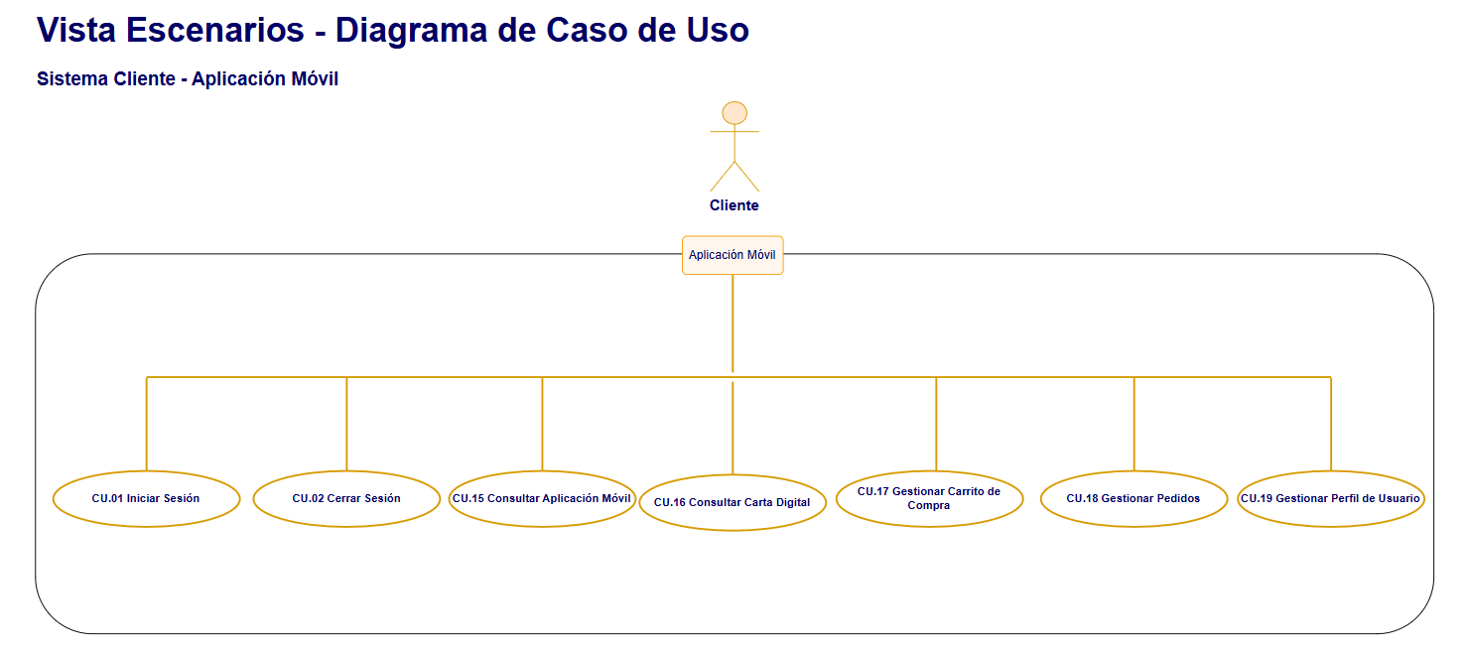

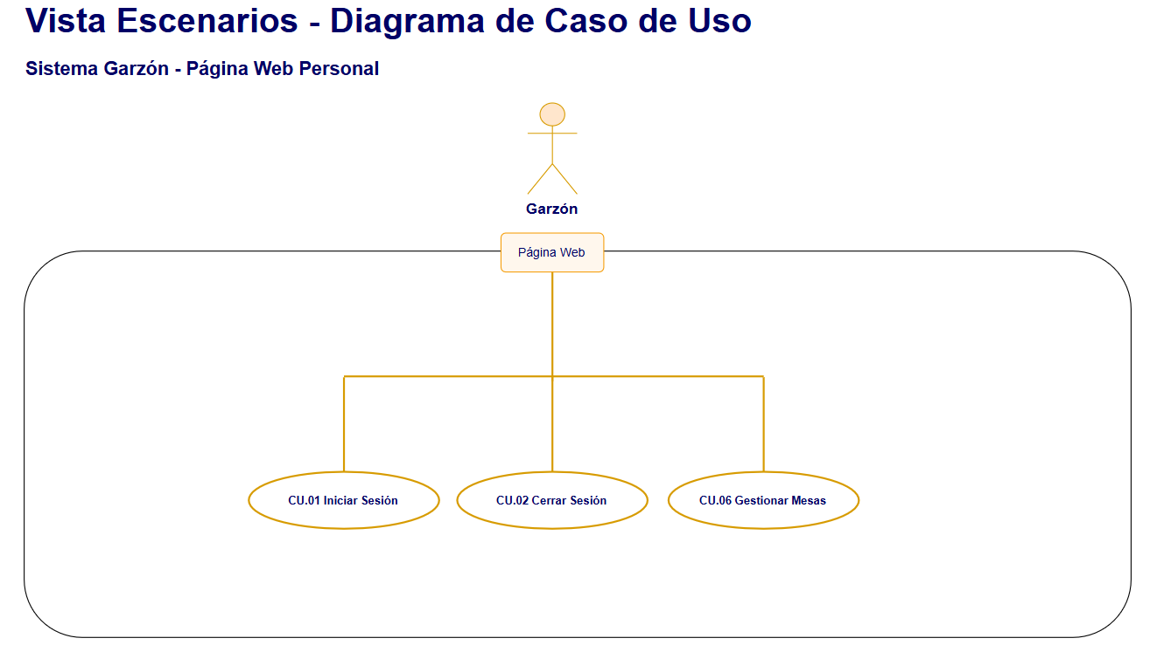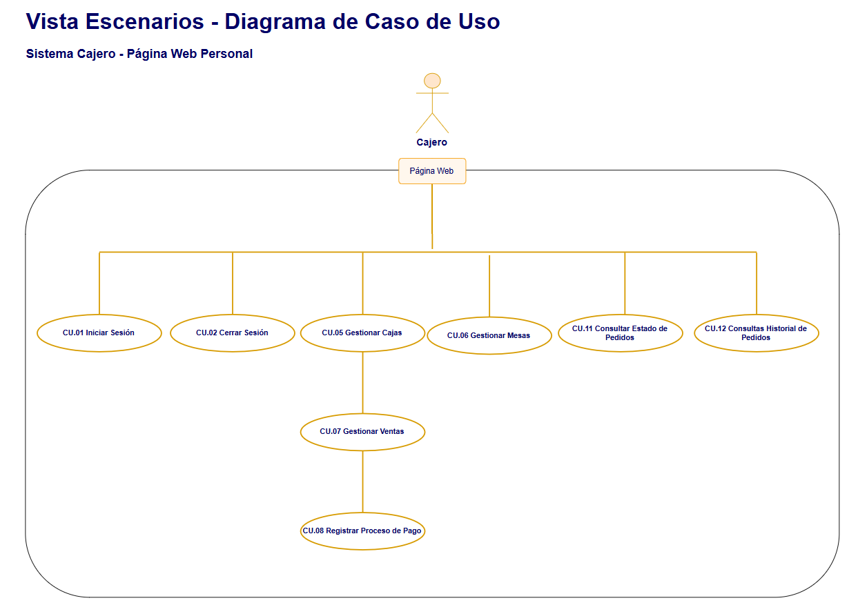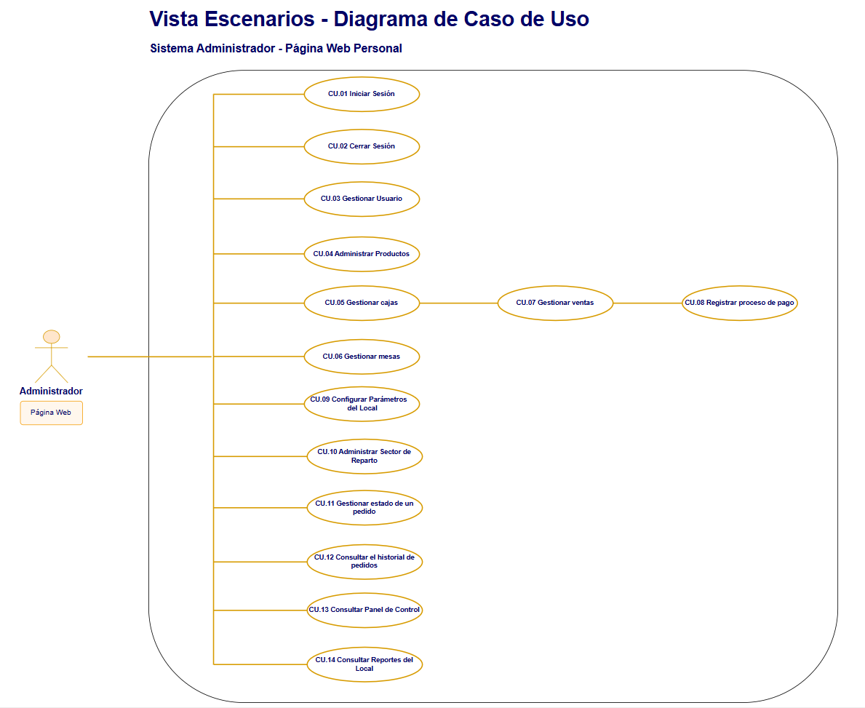

3.4. Planillas de Descripción de Casos de Uso

Código | Nombre del Requisito | Actores | Módulo | RF
CU.01 | Iniciar sesión | administrador-cajero-garzon-cliente | Autenticación | RF.01
CU.02 | Cerrar sesión | administrador-cajero-garzon-cliente | Autenticación | RF.02
CU.03 | Consultar usuario | administrador | Gestión de usuarios | RF.04
CU.04 | Crear usuario | administrador | Gestión de usuarios | RF.05
CU.05 | Activar y desactivar cuenta de usuario | administrador | Gestión de usuarios | RF.06
CU.06 | Restablecer contraseña de usuario | administrador | Gestión de usuarios | RF.09
CU.07 | Consultar producto | administrador-cajero | Catálogo | RF.07
CU.08 | Crear producto | administrador | Catálogo | RF.08
CU.09 | Editar producto | administrador | Catálogo | RF.10
CU.10 | Marcar disponibilidad de productos | administrador-cajero | Catálogo | RF.11
CU.11 | Crear categoria | administrador | Catálogo | RF.12
CU.12 | Editar categoria | administrador | Catálogo | RF.13
CU.13 | Marcar disponibilidad de categorías | administrador | Catálogo | RF.14
CU.14 | Crear ingrediente extra | administrador | Catálogo | RF.15
CU.15 | Editar ingrediente extra | administrador | Catálogo | RF.16
CU.16 | Marcar disponibilidad de ingredientes extra | administrador | Catálogo | RF.17
CU.17 | Abrir turno de caja | administrador-cajero | Gestión de caja | RF.18
CU.18 | Registrar y anular movimientos en caja abierta | administrador-cajero | Gestión de caja | RF.19
CU.19 | Cerrar turno de caja | administrador-cajero | Gestión de caja | RF.20
CU.20 | Controlar y cerrar turnos abiertos de otros cajeros | administrador | Gestión de caja | RF.21
CU.21 | Consultar mapa de mesas | administrador-cajero-garzon | Gestión de mesas | RF.22
CU.22 | Crear pedido en mesa | administrador-cajero-garzon | Gestión de mesas | RF.23
CU.23 | Juntar mesas | administrador-cajero-garzon | Gestión de mesas | RF.24
CU.24 | Liberar mesa | administrador-cajero-garzon | Gestión de mesas | RF.25
CU.25 | Crear venta para retiro o delivery | administrador-cajero | Punto de venta | RF.26
CU.26 | Agregar productos a pedido | administrador-cajero-garzon | Punto de venta | RF.27
CU.27 | Eliminar productos de pedido | administrador-cajero-garzon | Punto de venta | RF.28
CU.28 | Dejar y retomar venta en espera | administrador-cajero | Punto de venta | RF.29
CU.29 | Imprimir comanda | administrador-cajero-garzon | Gestión de mesas | RF.30
CU.30 | Imprimir precuenta | administrador-cajero | Gestión de mesas | RF.31
CU.31 | Anular un pedido | administrador-cajero | Gestión de mesas | RF.32
CU.32 | Cobrar cuenta | administrador-cajero | Punto de venta | RF.33
CU.33 | Gestionar propina | administrador-cajero | Punto de venta | RF.34
CU.34 | Seleccionar medio de pago | administrador-cajero | Punto de venta | RF.36
CU.35 | Confirmar cobro | administrador-cajero | Punto de venta | RF.37
CU.36 | Imprimir comprobante | administrador-cajero | Punto de venta | RF.38
CU.37 | Configurar los parámetros del local | administrador | Administración | RF.39
CU.38 | Crear sector de reparto con tarifa | administrador | Administración | RF.40
CU.39 | Activar y desactivar sector de reparto | administrador | Administración | RF.41
CU.40 | Gestionar estados de un pedido | administrador-cajero | Gestion de pedidos | RF.42
CU.41 | Consultar el historial de pedidos | administrador-cajero | Gestión de pedidos | RF.43
CU.42 | Filtrar historial de pedidos | administrador-cajero | Gestión de pedidos | RF.44
CU.43 | Consultar panel de control (Dashboard) | administrador | Informes y gestión | RF.45
CU.44 | Consultar reportes del local (Informes) | administrador | Informes y gestión | RF.46
CU.45 | Filtrar reportes del local | administrador | Informes y gestión | RF.47
CU.46 | Exportar informes | administrador | Informes y gestión | RF.48
CU.47 | Consultar carta digital | cliente | App Movil | RF.49
CU.48 | Agregar productos al carrito | cliente | App Movil | RF.51
CU.49 | Editar productos del carrito | cliente | App Movil | RF.52
CU.50 | Eliminar productos del carrito | cliente | App Movil | RF.53
CU.51 | Realizar pedido de retiro o delivery | cliente | App Movil | RF.54
CU.52 | Consultar el estado de los pedidos | cliente | App Movil | RF.55
CU.53 | Registrar una cuenta de cliente | cliente | App Movil | RF.56
CU.54 | Actualizar los datos del cliente | cliente | App Movil | RF.57
CU.55 | Recuperar la contraseña | cliente | App Movil | RF.58
CU.56 | Recibir notificación de pedido | cliente | App Movil | RF.59

4. Propuesta de Planificación
4.1. Descripción General acerca de la Planificación
El proyecto se planifica mediante un enfoque de desarrollo en cascada, organizando el trabajo en fases secuenciales que permita avanzar desde el levantamiento y análisis de requerimientos, diseño y desarrollo, integración, pruebas y puesta en marcha. Cada fase se desarrolla de manera ordenada y sirve como base para la siguiente.
El período total considerado para el proyecto corresponde al período académico comprendido entre el 10 de agosto y el 10 de diciembre de 2026, distribuido en 18 semanas de trabajo.
4.2. Definición del Equipo de Trabajo
Equipo | Roles | Funciones Principales
Karina Escobar | Gestora de Proyecto & QA | • Diseño de casos de uso, diagramas de flujo y mockups.  • Documentación de especificación de requerimientos y arquitectura.  • Proceso ETL para ingesta del catálogo desde Excel a PostgreSQL y vinculación de imágenes.  • Diseño y ejecución del plan de pruebas (QA) y validación final.
Jerson Huaman | Desarrollador Backend | • Diseño, estructura y mantenimiento de la base de datos PostgreSQL.  • Desarrollo de la API REST en Django (endpoints POS, panel web y app móvil).  • Implementación de seguridad, autenticación JWT y control de acceso por roles.  • Despliegue de la API y base de datos en servidores en la nube.
Alexia Cano | Desarrolladora Frontend | • Desarrollar el sistema web administrativo y el Punto de Venta (POS) utilizando Angular, consumiendo la API REST desarrollada en Django.  • Desarrollar y empaquetar la aplicación móvil de clientes con Ionic, Angular y Capacitor.  • Conectar e integrar las pantallas frontend con la API REST central.

4.3. Definición de Actividades Principales del Proyecto
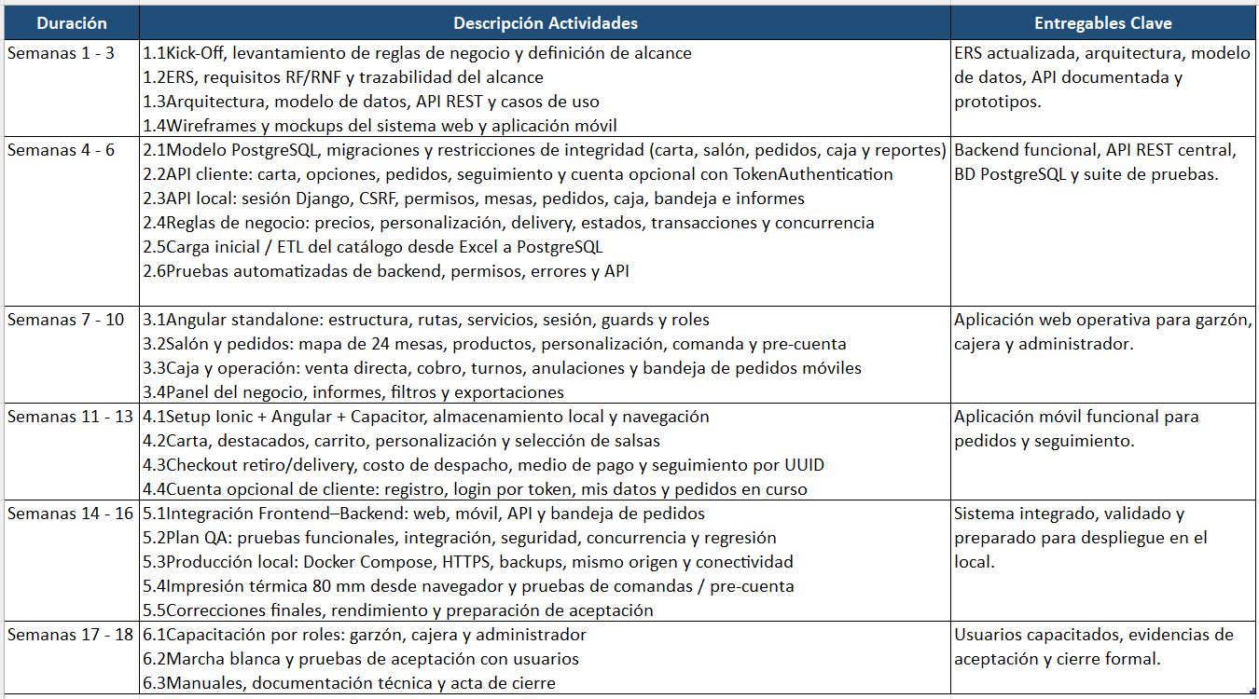

4.4. Diagrama EDT (Estructura de Desglose de Trabajo)
La Estructura de Desglose de Trabajo se organiza jerárquicamente en los siguientes paquetes:
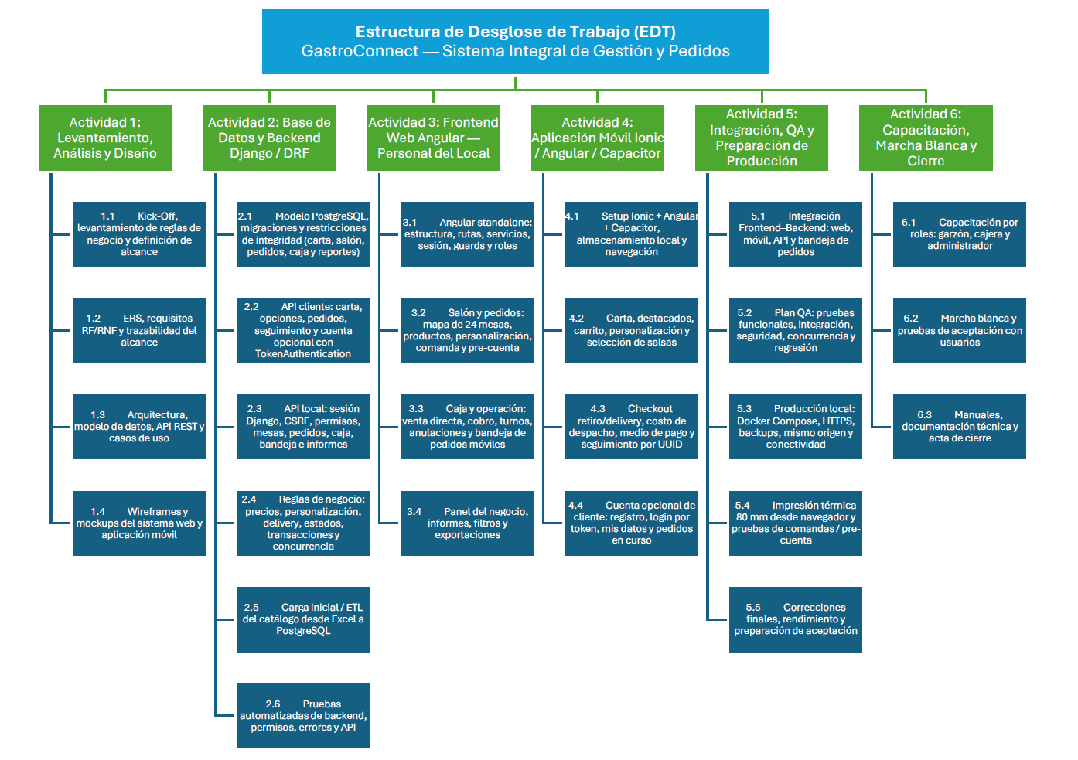

4.5. Carta Gantt
La planificación temporal distribuye las 6 fases del proyecto a lo largo de un período de 18 semanas, garantizando entregables continuos y progresivos.

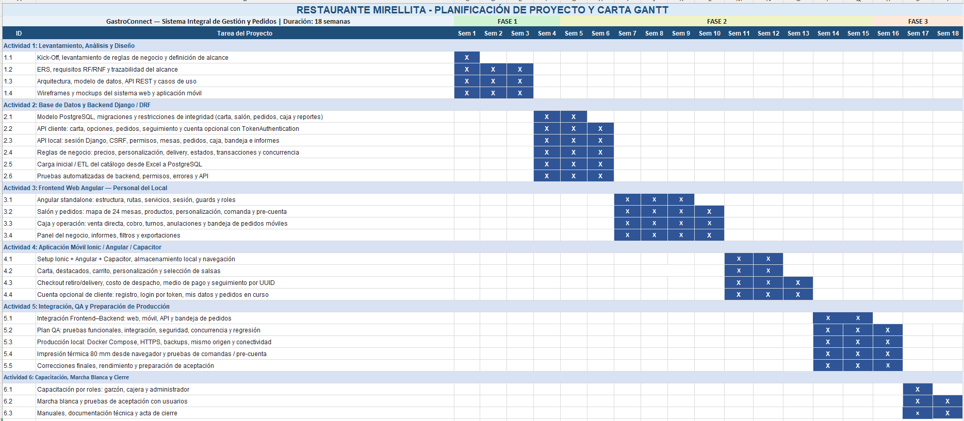

4.6. Resumen Costos del Desarrollo del Proyecto
Categoría de Recurso | Detalle / Descripción | Costo Estimado (CLP)
Desarrollo del sistema | Desarrollo Backend, Frontend y gestión/QA del proyecto durante 18 semanas | $992.500
Servidor Cloud VPS | Hosting Ubuntu Server para API Django + PostgreSQL durante el desarrollo/despliegue | $180.000
Dominio y Certificado SSL página web | Dominio .cl + certificado SSL/TLS para HTTPS | $9.990
Licencias publicación App | Cuenta Google Play o App Store Developer (mensual) | 116.000
TOTAL ESTIMADO PROYECTO |  | $ 1.298.490 CLP
5. Anexos
5.1. Acta de Reunión de Kick Off del Proyecto
ACTA DE REUNIÓN KICK OFF N° 001
Fecha: | 10-08-2026 | Horario: | 10:00 - 11:30 hrs
Lugar: | Restaurante Shaolin Sushi | Tipo: | Presencial

Participantes del Equipo
Nombre Participante | Función / Cargo
Karina Escobar Navarro | Gestora de Proyecto & QA
Jerson Huaman Moreno | Desarrollador Backend
Alexia Cano Cuminao | Desarrolladora Frontend
Agenda de la Reunión:
- Presentación formal del proyecto e integrantes.
- Levantamiento y validación de reglas de negocio iniciales del Restaurante Shaolin Sushi.
- Acuerdo de arquitecturas tecnológicas (Django 5, DRF, PostgreSQL, Ionic 8 + Angular 22).
- Definición de metodologías de toma de requerimientos y entregables.
Técnicas de Toma de Requerimientos Aplicadas:
Actor / Rol | Técnica de Toma de Requerimientos
Cliente (Restaurante Shaolin Sushi) | Entrevista semiestructurada y observación directa del flujo de atención y uso de comandas en papel.
Gestora de Proyecto & QA | Análisis documental, levantamiento de requisitos y elaboración de la matriz de trazabilidad.
Desarrollador Backend | Modelado de datos, análisis de reglas de negocio y definición de servicios de la API REST.
Desarrolladora Frontend | Prototipado de interfaces y diseño de los flujos de interacción web y móvil.

5.2. Acta de Constitución del Proyecto (Project Charter)
ACTA DE CONSTITUCIÓN DE PROYECTO — VERSIÓN 1.1
Nombre del Proyecto | Sistema de Gestión Operativa e Integración Móvil para Restaurante Shaolin Sushi
Cliente | Restaurante Shaolin Sushi (Dueño / Administración)
Equipo de Trabajo | • Karina Escobar Navarro [Gestora de Proyecto & QA]  • Jerson Huaman Moreno [Desarrollador Backend]  • Alexia Cano Cuminao [Desarrolladora Frontend]
Tiempos Asociados | Inicio: 10 de agosto de 2026 — Término: 10 diciembre de 2026
Necesidad del Negocio | Reducir el extravío de comandas, disminuir errores en las cuentas, mejorar el control de anulaciones y habilitar un canal digital de consulta y pedidos sin alterar el funcionamiento de la cocina.
Solución Propuesta | Sistema web para la gestión de salón, caja y administración, integrado con una API REST, impresión térmica de comandas y una aplicación móvil para clientes desarrollada con Ionic y Angular.
Objetivo del Proyecto | Desarrollar e implementar un sistema funcional que permita gestionar los pedidos de salón, las operaciones de caja y los pedidos realizados mediante la aplicación móvil, mejorando el control y trazabilidad de las operaciones del restaurante.
Especificaciones Técnicas | • Backend: Python 3.12 / Django 5 / Django REST Framework.  • Base de Datos: PostgreSQL con CheckConstraints a nivel de motor.  • Frontend Web: Angular 22.1.6 (impresión 80mm).  • App Móvil: Ionic 7.2.1 + Angular 22.1.6 (TypeScript).

Conclusión del Proyecto
El desarrollo del sistema GastroConnect para el Restaurante Shaolin Sushi constituye una solución integral orientada a resolver las ineficiencias operativas del flujo manual en papel y modernizar el modelo de atención. La especificación presentada articula la integración entre la gestión de salón, el punto de venta en caja y el canal digital, manteniendo un equilibrio entre la digitalización de procesos y el ritmo operativo real de la cocina.

La realización de este proyecto APT se enfoca en el valor y la relevancia de abordar problemáticas reales de optimización y automatización de procesos operativos mediante una ingeniería de software estructurada. La aplicación del modelo en cascada garantiza para el equipo un desarrollo ordenado y secuencial, asegurando la calidad y el control en cada etapa.

El principal valor entregado al cliente radica en la reducción significativa de tiempos de procesamiento, la minimización del margen de error en sus operaciones y contar con información cuantitativa para la toma de decisiones estratégicas del negocio, proporcionándole una solución tecnológica confiable y alineada directamente con sus objetivos, permitiéndole incrementar su eficiencia operativa y competitividad en el mercado.

Conclusiones Grupales

Como conclusión grupal podemos decir que, el desarrollo de nuestro proyecto APT, enfocado en la optimización y automatización de procesos operativos, nos ha permitido consolidar y poner a prueba las competencias fundamentales de nuestro perfil de egreso, tales como la capacidad de análisis crítico, el diseño de soluciones tecnológicas y la gestión rigurosa de proyectos.

Esta iniciativa se alinea de forma directa con nuestros intereses profesionales grupales, orientados al liderazgo técnico, la transformación digital y el desarrollo de sistemas robustos. Asimismo, la factibilidad de la propuesta dentro del marco académico de la asignatura se fundamenta en un conjunto de objetivos claros, coherentes y acotados al tiempo disponible.

Para alcanzar estos objetivos de manera sistemática, definimos una propuesta metodológica basada en el modelo en cascada (Waterfall), la cual se operacionaliza a través de un plan de trabajo estructurado en fases secuenciales e interdependientes. La trazabilidad y el cumplimiento efectivo de cada hito quedan garantizados mediante evidencias tangibles, tales como la especificación de requerimientos de software (SRS), los diagramas de diseño de arquitectura, la matriz de pruebas y el informe final de validación.

Finalmente, el valor entregado al cliente a través de este proyecto se traduce en la modernización de su gestión operativa, la automatización de tareas críticas y la entrega de un producto software de alta calidad que responde con precisión a sus necesidades reales, garantizando un retorno tangible en términos de productividad y control.

